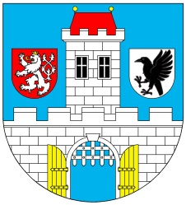

Tisková zpráva Města Železný Brod:
ŽELEZNÝ BROD – MASOPUST

Opět po roce tu máme tradiční Železnobrodský Masopust , který se koná v neděli 19. února.
Budeme předávat klíč a vycházet od Běliště, přes Trávníky směrem na Malé náměstí, kde bude probíhat bohatý doprovodný program.
Můžete se těšit na dobové stánky, taneční vystoupení, tradice a zvyky Masopustu-svatba nevěsty a ženicha, pohřeb basy, kolo na staré báby, koblihy, jitrnice, spoustu masek, ale hlavně na skvělou zábavu. Přijďte podpořit tuto krásnou tradici, masky jsou vítané.

Autor:
Vebrová Veronika, Informační a kulturní středisko Železný Brod

Přílohy: Plakát
Datum vydání: 14. 2. 2023

